Europa- kontinent na kojem živimo
- površinom drugi najmanji kontinent
- dio Starog svijeta
- povezana s Azijom-Euroazija
- brojem stanovnika treći kontinent
EUROAZIJA-najveća kopnena cjelina
- dogovorena granica Europe i Azije: gorje i rijeka Ural, Kaspijsko jezero, planina Kavkaz, Crno more, Bospor i Dardaneli
- euroazijske države: Rusija, Kazahstan, Turska, Gruzija, Azerbajđan
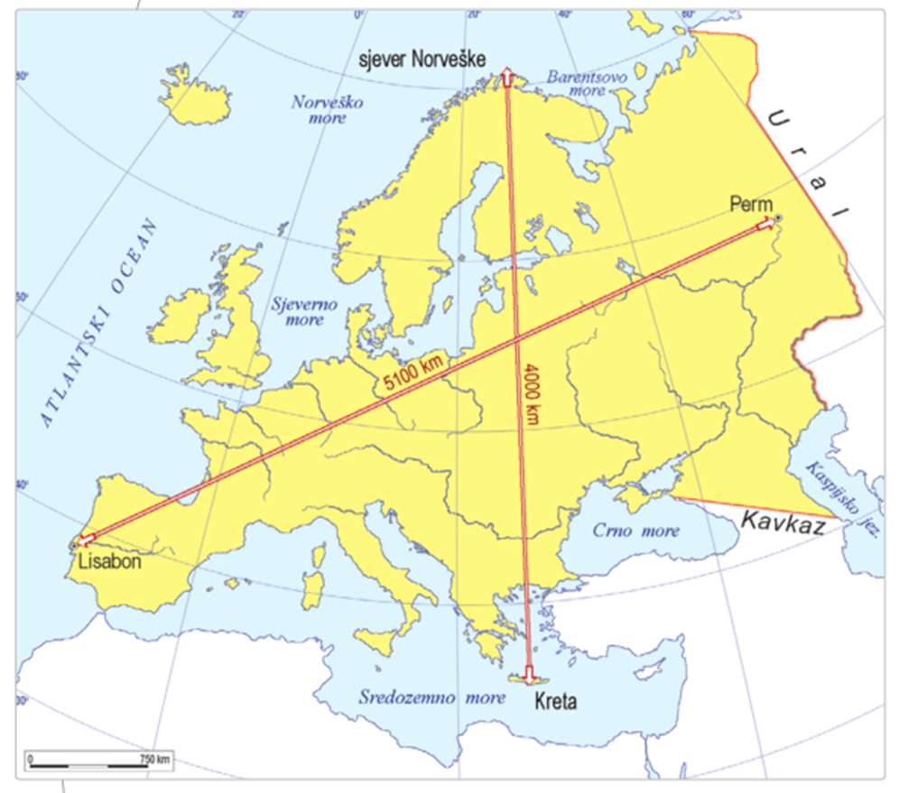

-geografski smještaj- smještaj u stupanjskoj mreži
- sjeverna, istočna i zapadna polutka
- sjeverni umjereni i sjeverni hladni pojas

krajnje točke:
- najzapadnija -rt Roca (Portugal) 9° 30'W
- najistočnija -Sjeverni Ural (Rusija)68° 5'E
- -najsjevernija -rt Kinnarodden (Norveška)71°11'N
- najjužnija -rt Tarifa (Španjolska) 36°N
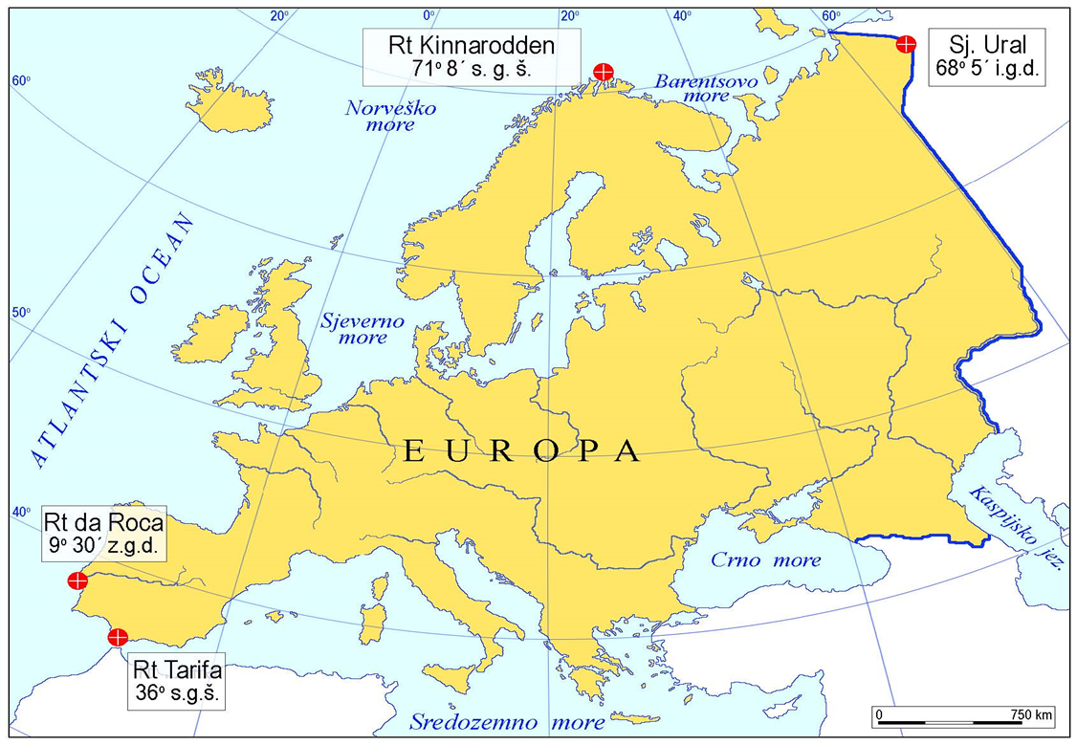

geografski položaj- odnos prema okolnom prostoru
- povoljan
- u središtu kopnene polutke
- veze s ostalim kontinentima



